TRƯỜNG THCS TỨ HIỆP VUI MỪNG TỔ CHỨC
TẾT TRUNG THU CHO CÁC EM HỌC SINH
Vào mỗi đêm Trung thu, ánh trăng vàng sáng tỏ khắp trần gian, trẻ em lại náo nức rước đèn phá cỗ. Trung thu là dịp để mọi người trong gia đình quây quần đoàn tụ bên nhau. Sinh thời, Chủ tịch Hồ Chí Minh – người luôn dành những tình cảm yêu thương và sự quan tâm sâu sắc tới các cháu Thiếu niên Nhi đồng. Trung thu nào Người cũng có thư gửi cho các cháu với những lời thơ đầy cảm động.
“Trung thu trăng sáng như gương
Bác Hồ ngắm cảnh nhớ thương Nhi đồng
Sau đây Bác viết mấy dòng
Gửi cho các cháu, tỏ lòng nhớ nhung"
Vui tết – đón trăng – nhớ Bác Hồ, hôm nay ngày 23/9/2023 thầy và trò trường THCS Tứ Hiệp phối hợp với bạn đại diện CMHS nhà trường tổ chức chương trình “Vui tết trung thu” cho hơn 1500 em học sinh.
Đến dự với chương trình hôm nay gồm có:
1. Cô giáo : Bùi Thị Hải Lý – BTCB – Hiệu trưởng nhà trường
2. Cô giáo: Bùi Thị Thu Hương – PBT chi bộ - PHT nhà trường.
3. Thầy giáo: Nguyễn Mạnh Hùng – PHT nhà trường
4. Đại diện ban thường trực CMHS nhà trường.
Cùng toàn thể các thầy cô giáo là CB GV NV, các bậc phụ huynh và các em học sinh của trường THCS Tứ Hiệp.
“Lá lành đùm lá rách” đã trở thành một nét đẹp văn hóa của người Việt Nam từ bao đời nay. Trong thời điểm cả nước đang vui mừng đón tết trung thu, Trường THCS Tứ Hiệp kết hợp với ban đại diện CMHS cùng các mạnh thường quân ( Bác: Chu Mạnh Tiến – PH học sinh Chu An Thy lớp 6A10, Bác: Nguyễn Thị Hà- PH học sinh Trần Minh Anh lớp 7A9) đã chung tay, góp sức với mong muốn mang những phần quà nhỏ gửi đến những em học sinh có hoàn cảnh khó khăn để các em có một cái Tết ấm áp và ý nghĩa hơn. Những món quà nghĩa tình đã được trao tặng hôm nay đã thật sự mang lại nhiều giá trị xã hội cho các emcó hoàn cảnh khó khăn, giúp các em có thêm điều kiện sinh hoạt và học tập, là nguồn động viên lớn cho các em cố gắng vượt qua khó khăn, phấn đấu trong học tập và rèn luyện bản thân.
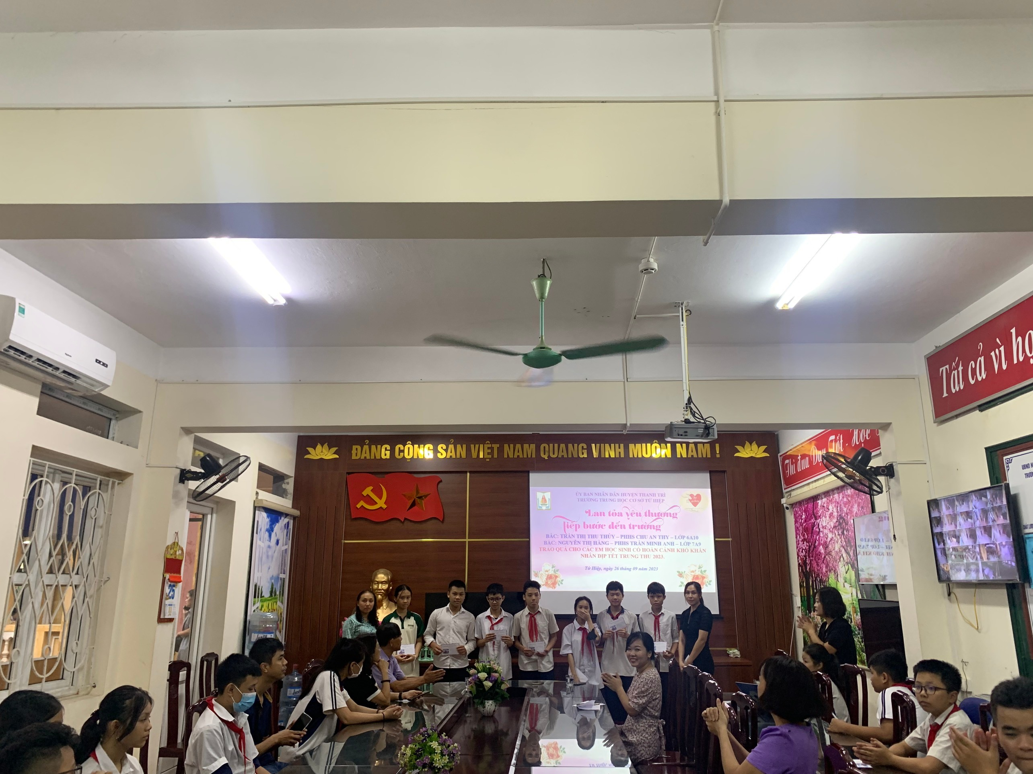
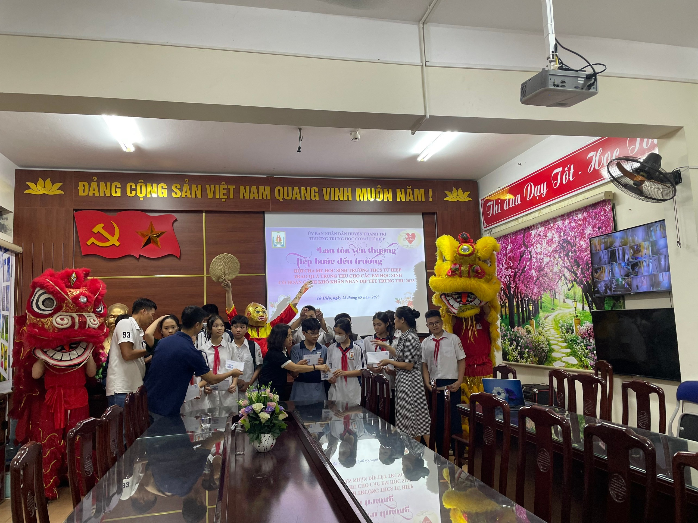
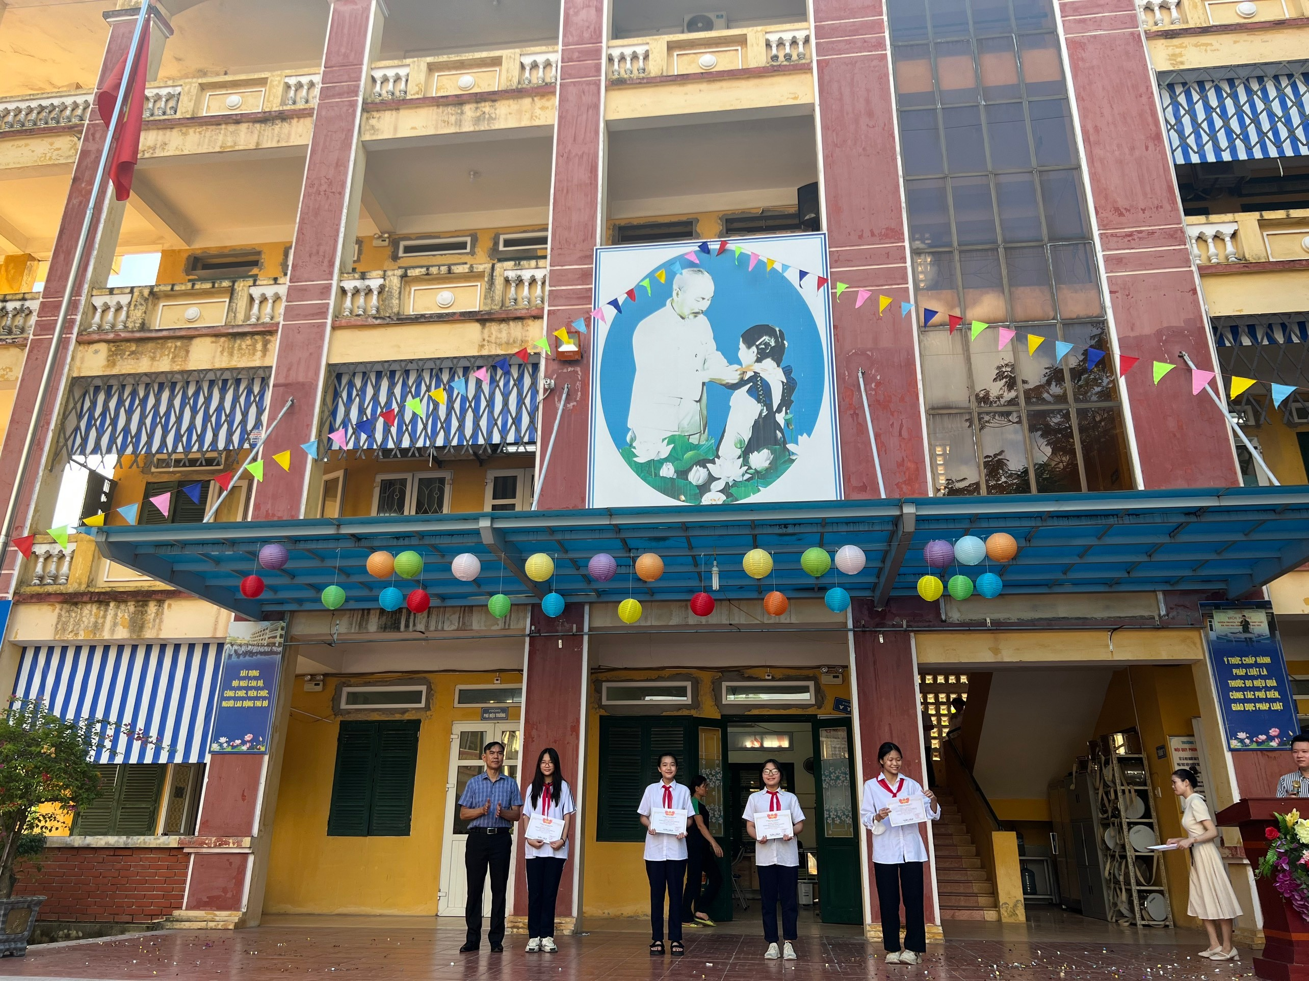
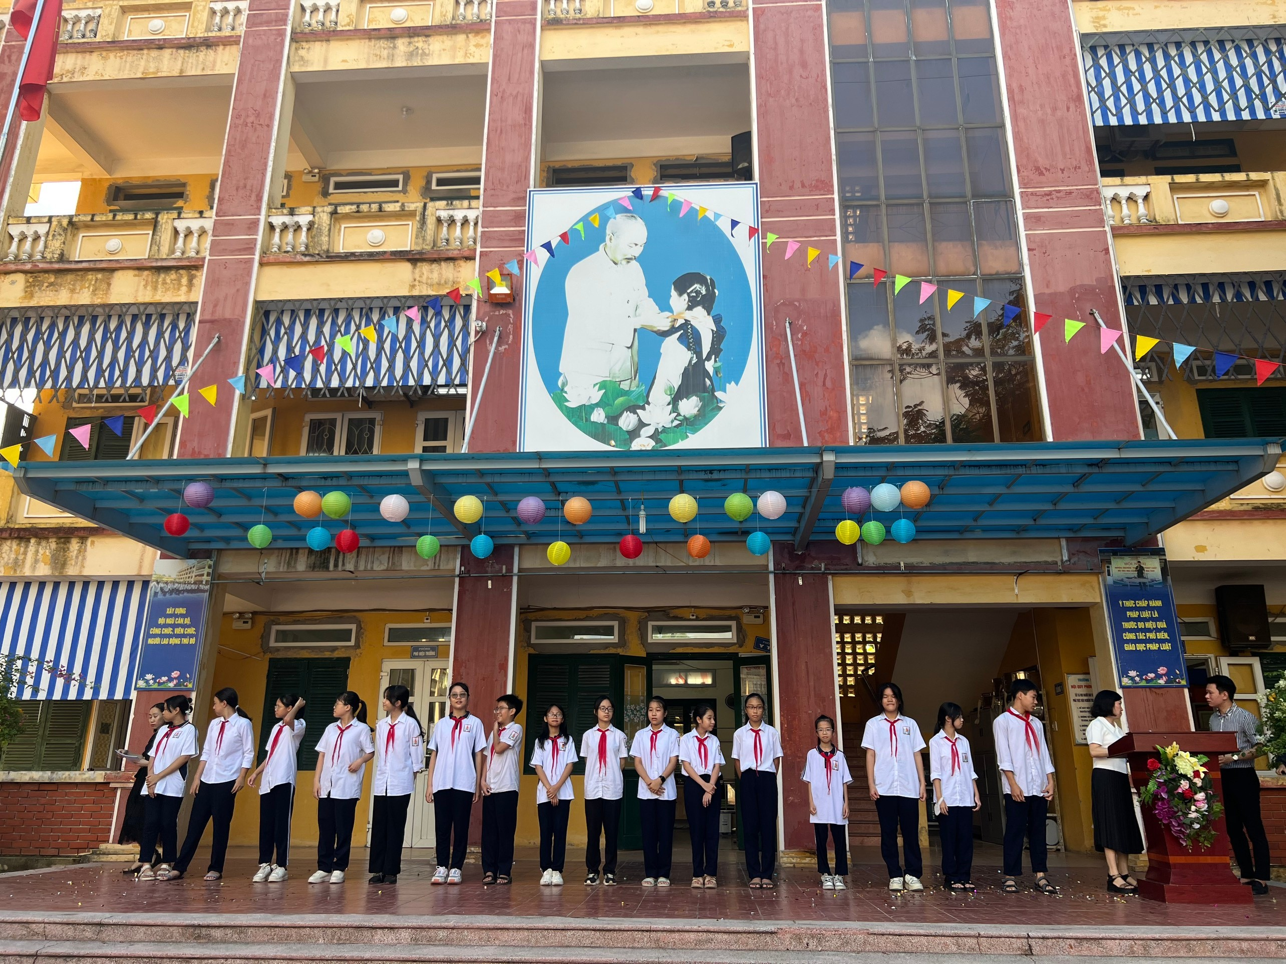
Nhà trường tổ chức các hoạt động tập thể, trò chơi dân gian cho các em học sinh.
Một số hình ảnh từ chương trình:
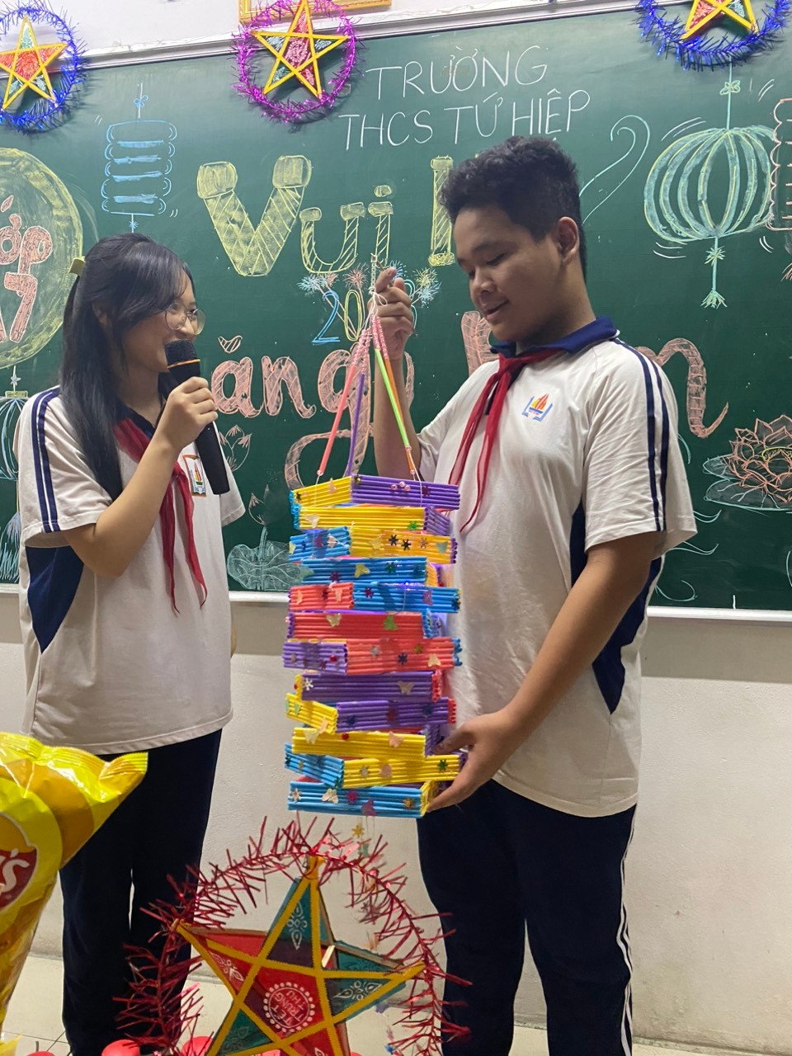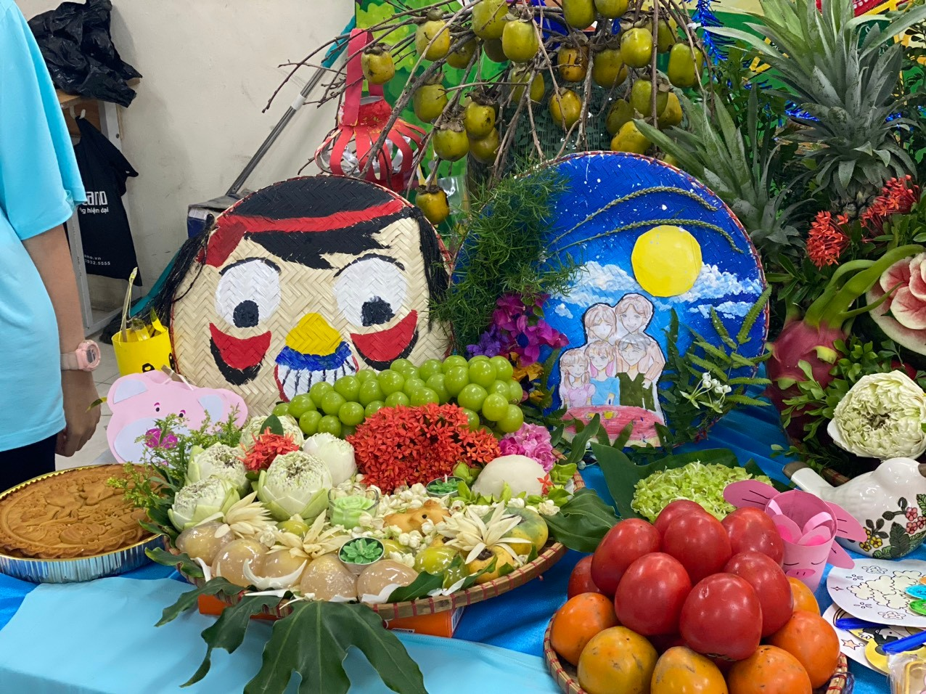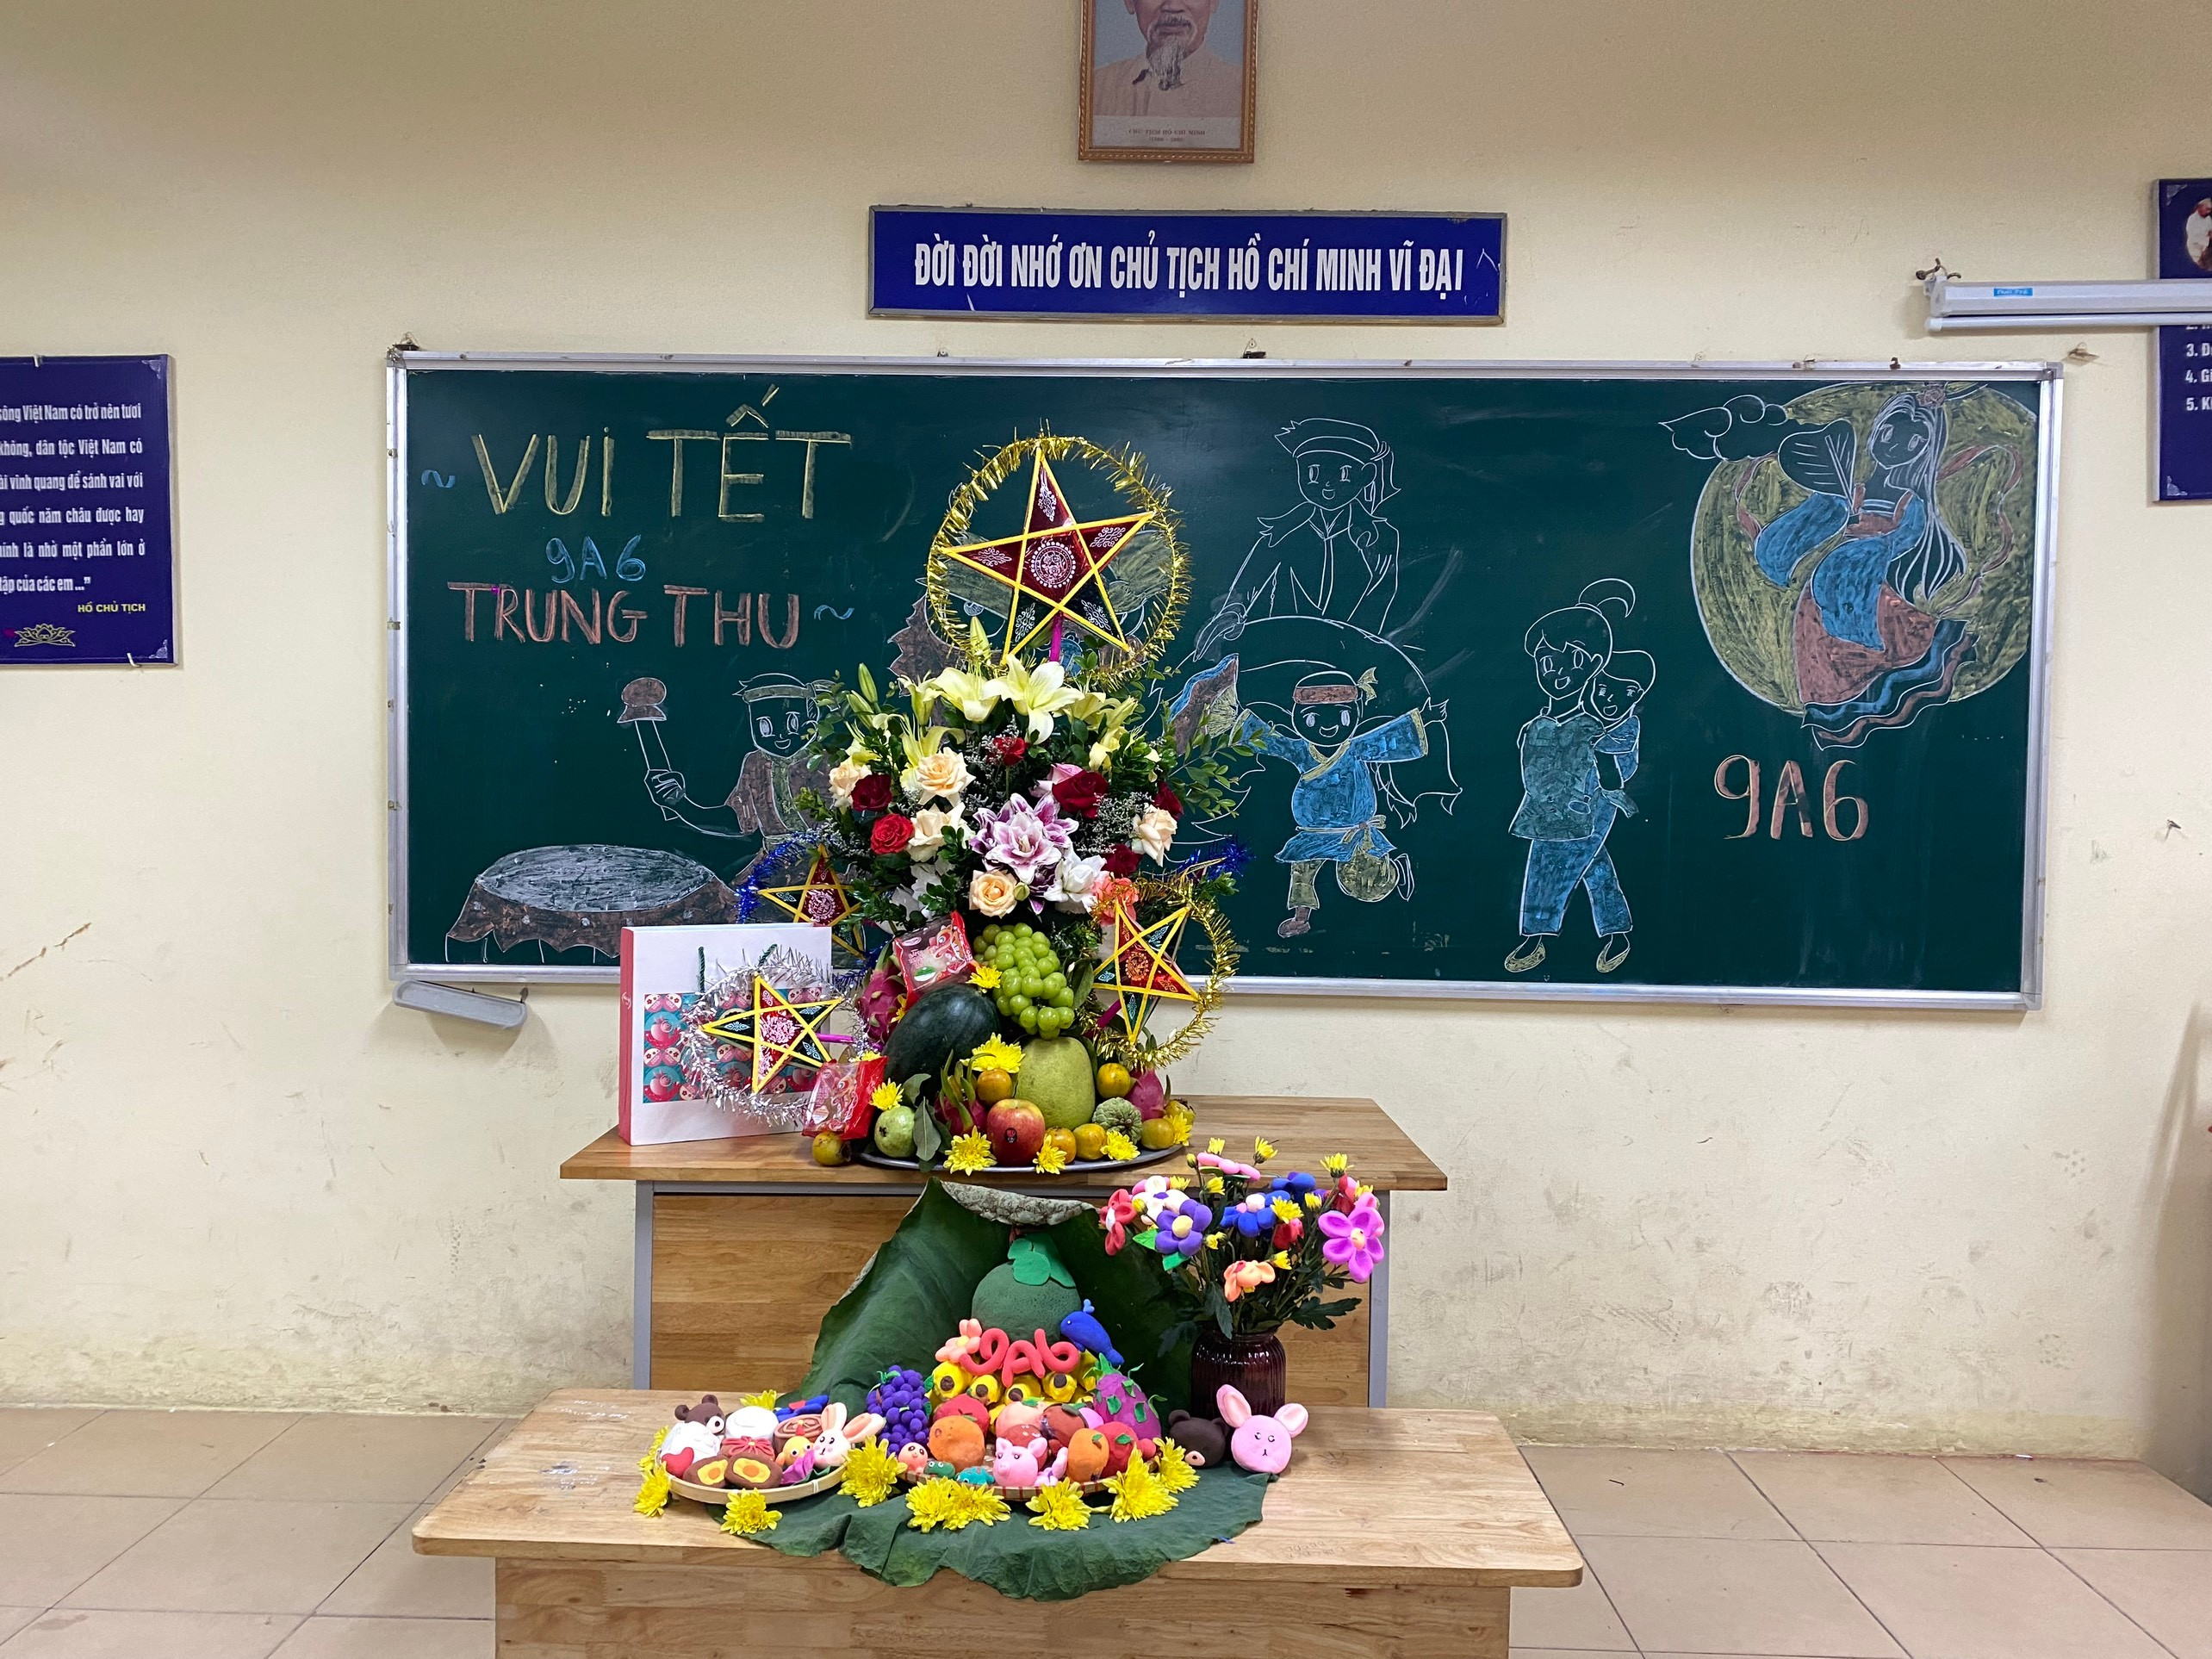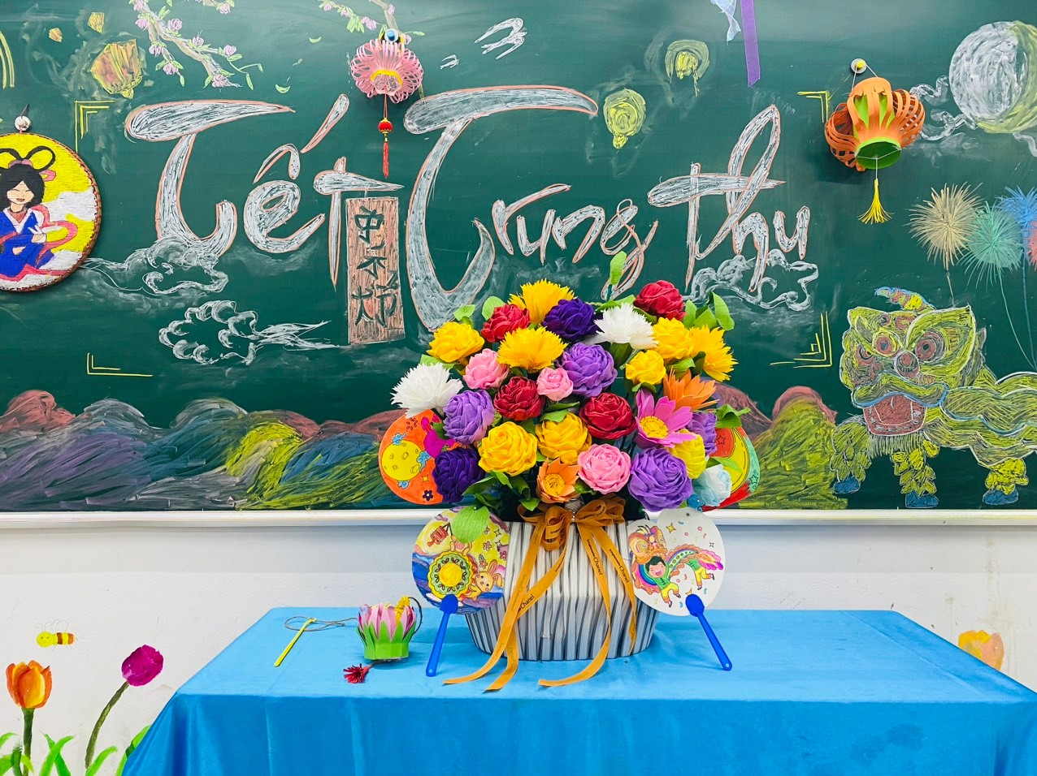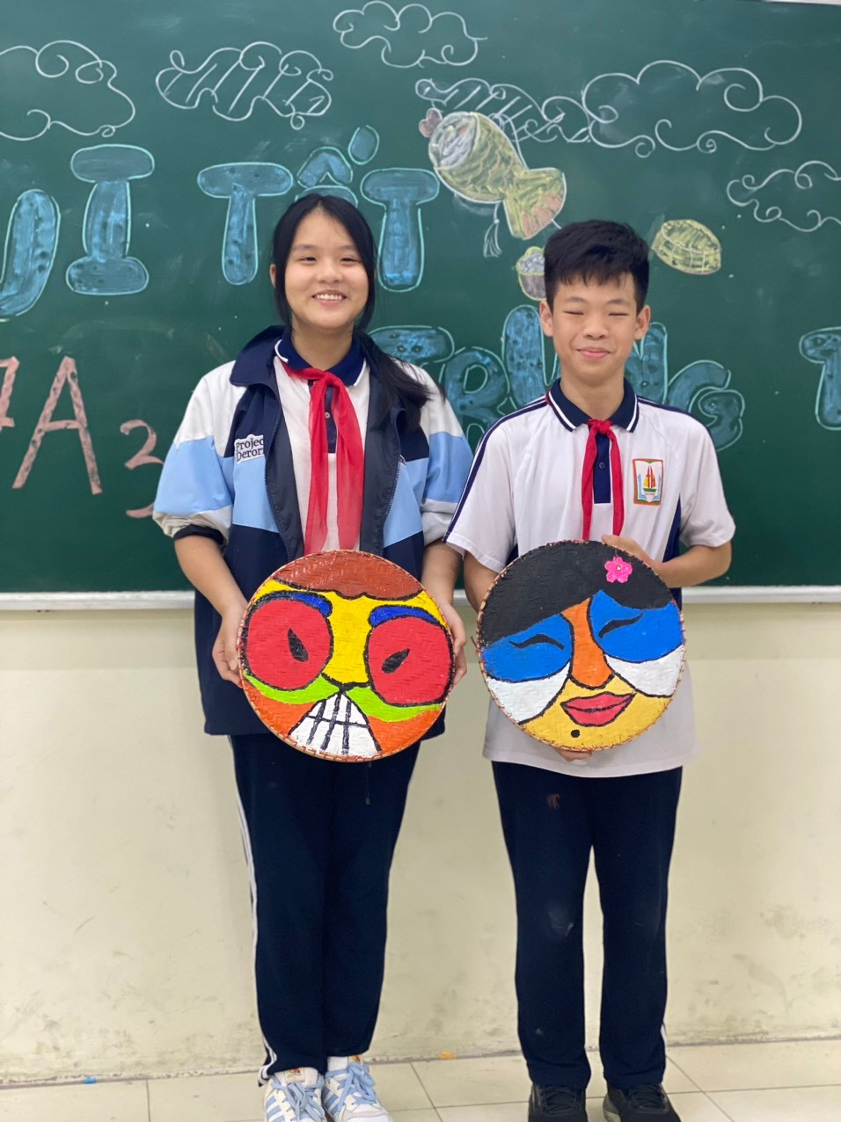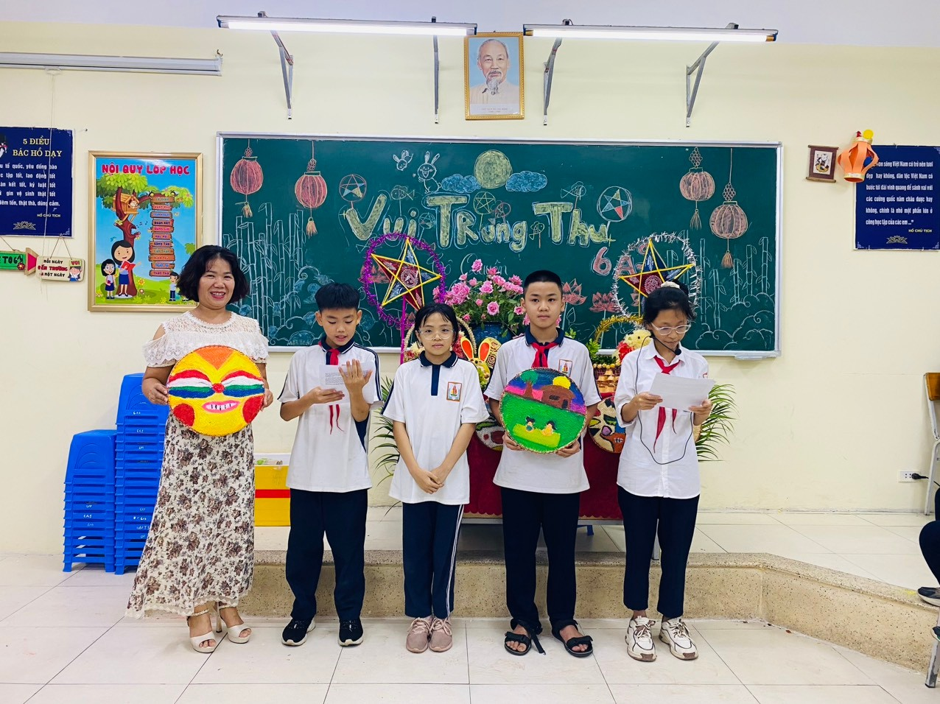
Chương trình“Vui Tết trung thu” đã để lại trong lòng các em học sinh nhiều ấn tượng tốt đẹp. Các em hiểu hơn về ý nghĩa của Tết Trung Thu, biết chia sẻ khó khăn vươn lên trong học tập, nuôi dưỡng những ước mơ cao đẹp, có cách ứng xử với ông bà, cha mẹ, thầy cô, bạn bè và cộng đồng bằng trái tim nhân ái, quyết tâm vươn lên để xây dựng đất nước phồn vinh, giàu đẹp.

